الملوخية
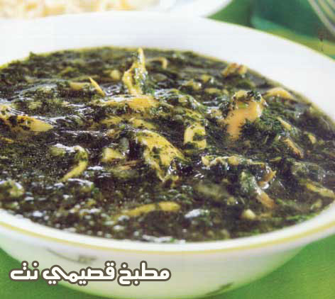

المقادير

3 أكياس ملوخية مثلجة «400 جم» - او طازجه حسب المتوفر

فيليه صدر دجاج

2 مكعب خضار

2/1 كوب بصلة مفروم

1 ملعقة شاي ثوم مهروس

3 ملاعق أكل زيت

الطريقة

يسلق صدر الدجاجة ثم يقطع إلى قطع صغيرة.

يحمر البصل والثوم في الزيت ثم يضاف اليه مكعب الخضار والملوخية وتقلب على النار لمدة 3 دقائق.

تضاف قطع الدجاج إلى الملوخية وتقلب على النار لمدة دقيقتين ثم تقدم مع الأرز بالشعرية

